昭和大学江東豊洲病院　薬剤部　　　　　　　　　　　　　保険薬局　→　昭和大学江東豊洲病院　薬剤部

FAX：03-6204-6386

症状緩和トレーシングレポート（服薬情報提供書）

**処方年月日　　　　　年　　　　月　　　　日　　　　　処方医　 　　　 　 科　 　　　　　 先生**

|  |  |  |
| --- | --- | --- |
| **患者名：　　　　　　　　（ID： ）**  **年齢　　　歳　　　　　体重　　　kg** | | **保険薬局 名称・住所**  **TEL：　　　　　　　　　FAX：**  **担当薬剤師：** |
| **患者からの同意** | **得た　 得ていない** |
| **患者は処方医への報告を拒否していますが、**  **治療上重要と考えられるため報告いたします。** | |

**・原発巣：□大腸　　□食道　　□肺　　□胃　　□肝臓　　□胆管　□膵臓　　□乳腺　　□前立腺　　□腎　　□他（　　　　　　　　　　　　　）**

**・生活：□独居　□同居→□子供　□配偶者　□親　□その他【　　　　　　　　　　　　　　　　　　　　　　　】**

**・血液検査データ：クレアチニン（　　　　）㎎/ｄL　　Cockcroft-Gaultの予測式Ccr（　　　　）mL/min**

**・鎮痛薬：定時投与薬　□無　□有→薬名【　　　　　　　　　　　　　　　　　 　】【　　 　　　　　　　　　　　　　　　　　】**

**レスキュー薬　□無　□有→薬名【　　　　　　　　　　　　　　　　 　】【　　　　　　　　　　　　　　　　　　　　】**

**レスキュー薬の使用状況：　　　　回/日　　　使用のタイミング**

**レスキューの効果：□有　□無**

|  |  |  |  |
| --- | --- | --- | --- |
| **痛み（症状）の**  **部位** | **痛みの強さ**  **□VAS　　□NRS** | **痛み（症状）の性質** | **考えられる原因** |
|  | **安静時【　　　】**  **体動時【　　　】** | **□重苦しい　　□チクチク　　□焼ける**  **□締めつけられる　　□割れる**  **□ぴりぴり　　□しびれ**  **□じっとしていても痛い　　□動くと痛い**  **□その他**  **【　　　　　　　　　　　　　　　　　　　　　　　　　】** | **□腫瘍による侵害受容性疼痛**  **□腫瘍による神経障害性疼痛**  **□不安**  **□その他（下記に記入）** |

**　・該当するパターンにNRSを記入してください↓**

**・その他の症状：□全身倦怠感　□食欲不振（体重直近1カ月で比較-　　　ｋｇ）　□嘔気　□嘔吐（　　回/日）**

**□腹部膨満感　　□便秘（ブリストルスケール　　　）　□下痢　　□浮腫　　□不安・抑うつ（原因：　　　　　　　　　　　　　）**

**□不眠（原因：　　　　　　　　　　　　　）　□眠気（原因：　　　　　　　　　　　　　）　　□排尿障害　□呼吸困難　□嚥下困難**

**□その他【　　　　　　　　　　　　　　　　　　　　　　　　　　　　　　　　　　　　】**

**・痛みの増悪因子：□無　□有→【　　　　　　　　　　　　　　　　　　　　　　　　　　　　　　　　　　　　】**

**・痛みの軽快因子□無　□有→【　　　　　　　　　　　　　　　　　　　　　　　　　　　　　　　　　　　　】**

**・日常生活への影響：□無　□有→【　　　　　　　　　　　　　　　　　　　　　　　　　　　　　　　　　　　　】**

**・検査値による投与量への影響：□無　□有→【　　　　　　　　　　　　　　　　　　　　　　　　　　　　　　　　　　　　】**

**・特記すべき他院の併用薬**

**＜備考欄・伝達事項＞**

**科学療法：□有＜レジメン：　　　　　　　　　　　　　　＞　□無　　　　ホルモン療法：□有＜薬名：　　　　　　　　　　　　　＞　無□**

からだの痛みやつらさに関する質問票

□本人 □家族 □医療者 記載日 月 日 記入者

**あり**

* **症状や治療について、詳しく知りたいことや相談したいことがある**
* **経済的な心配や制度でわからないことがある**
* **日常生活で困っていることがある（食事・入浴・移動・排尿・排便など）**
* **通院がたいへん**

該当する番号に○をしてください　　　　　　　　　　　　　症状は何ですか？

**□痛み**

**□その他の症状（　　　　　　　　　　　　　　　）**

**４ :　　我慢できない症状がずっと続いている**

**３ :　　我慢できないことがしばしばあり対応して欲しい**

**２ :　　それほどひどくないが方法があるなら考えて欲しい**

**１ :　　現在の治療に満足している**

**０ :　　症状がない**

***全くなかった***

***これ以上***

***考えられない***

***ほどひどかった***

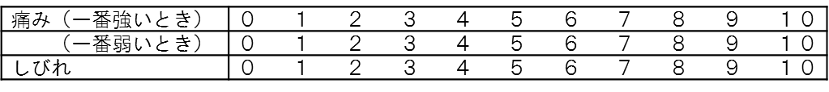

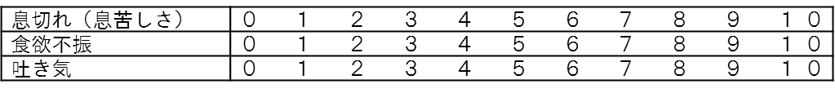

**時々起きるが**

**だいたい眠れる**

**よく**

**眠れる**

**眠れない**

**嘔吐　　なし　１日に１回　２～５回/日　６回/日以上　 睡眠**

**いきまないと排便できない　　はい　いいえ**

**排便後スッキリしない　　　　はい　いいえ**

**便通　　毎日　週４～６回　週１～３回　なし**

**便の性状　下の図から選んでください**

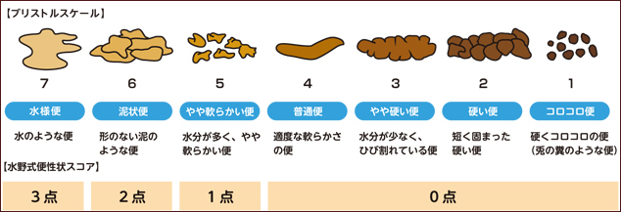

**７　　６　　５　　４　　３　　２　　１**

**やや硬い便**

**コロコロ便**

**やや軟らかい便便**

**硬い便**

**普通便**

**泥状便**

**水様便**

固くコロコロの便

(兎の糞のような便)

水分が少なく

ひび割れている便

短く固まった

固い便

適度な軟らかさ

の便

水分が多く

やや軟らかい便

形のない泥の

ような便

水のような便